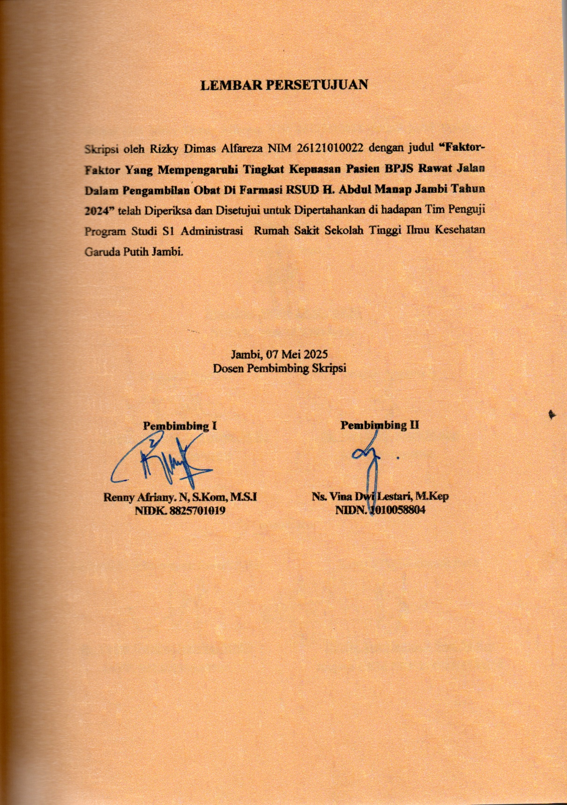

LEMBAR PERSETUJUAN

Skripsi oleh Rizky Dimas Alfareza NIM 26121010022 dengan judul “Faktor-Faktor Yang Mempengaruhi Tingkat Kepuasan Pasien BPJS Rawat Jalan Dalam Pengambilan Obat Di Farmasi RSUD H. Abdul Manap Jambi Tahun 2024” telah Diperiksa dan Disetujui untuk Dipertahankan di hadapan Tim Penguji Program Studi S1 Administrasi Rumah Sakit Sekolah Tinggi Ilmu Kesehatan Garuda Putih Jambi.

Jambi, 07 Mei 2025
Dosen Pembimbing Skripsi
Pembimbing I | Pembimbing II
Renny Afriany. N, S.Kom, M.S.I | Ns. Vina Dwi Lestari, M.Kep
NIDK. 8825701019 | NIDN. 1010058804

